Министерство образования и науки Российской Федерации
ФГБОУ ВПО Московский государственный технологический университет
«СТАНКИН»

Кафедра «Электротехника, электроника и автоматика»
Дисциплина «Электротехника»

Отчёт по лабораторной работе № 3
«Трехфазные цепи с идеальными источниками напряжений »

Вариант - 2

Выполнил: студент группы ИДБ-17-11 Антонов А.Б.
Проверил: преподаватель Сорокин В.О.

Оценка: ______________ Дата: __________________

Москва 2018г.
Исследование идеального трёхфазного источника

Схема виртуального эксперимента для исследования основных параметров идеального трехфазного источника напряжений:

Рис. 1

Основные параметры идеального источника напряжений
Число фаз  m = 3 | Тип соединения  «Y» | Циклическая  частота  f = 50 Гц | Частота рад/с |  | Период  с
Напряжения | Действующие  значения | , В |  | , В
Напряжения | Действующие  значения | 222,017 |  | 384,545
Напряжения | Амплитудные  значения | Фаза А | Фаза В |  | Фаза С
Напряжения | Амплитудные  значения | , В | , В |  | , В
Напряжения | Амплитудные  значения | 313.806 | 313.850 |  | 313.972
Начальные фазы
 |  | 0° | 120.7° |  | 240°

Вывод: амплитудные значения фаз равны друг другу, все напряжения фаз имеют одинаковую частоту. Начальные фазы отличаются на 2pi/3.

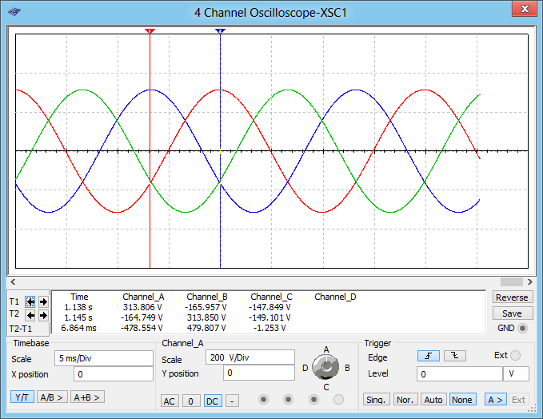
График временных зависимостей фазных напряжений источника:

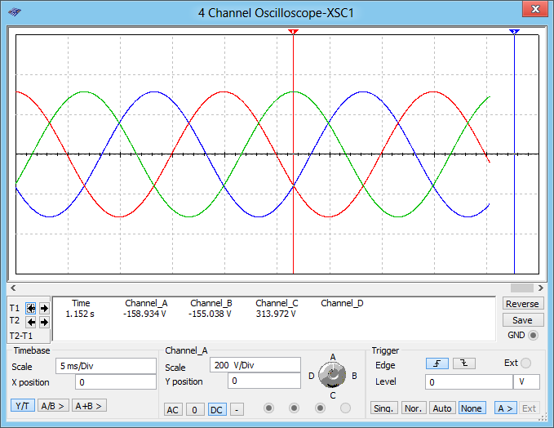
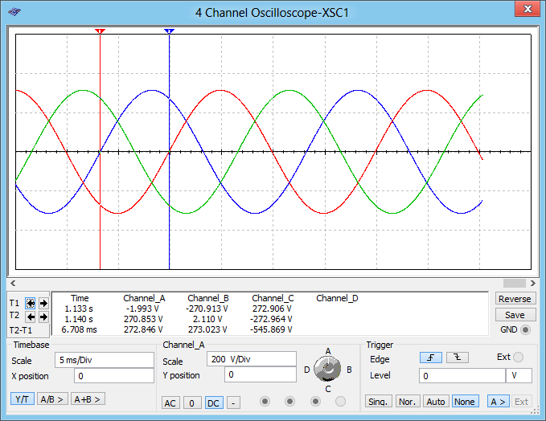
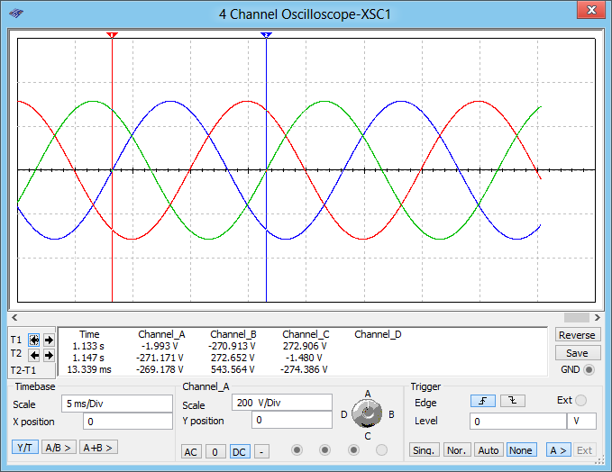
Для начальных фаз:
Исследование симметричного режима работы
трёхфазной цепи с идеальным источником напряжений

Схема виртуального эксперимента для исследования симметричного режима работы трехфазной цепи с идеальным источником напряжений:

Рис. 2
Токи и напряжения в трехфазной цепи при симметричном режиме
Вид  соединения  Y - Y | Токи |  |  |  |  |  |  | Напряжения на фазах
Вид  соединения  Y - Y | Линейные |  |  |  | Фазные |  |  | Потребитель
Вид  соединения  Y - Y | Ia | Ib | Ic | In | Ia | Ib | Ic | Ua | Ub | Uc
Вид  соединения  Y - Y | А | А | А | А | А | А | А | В | В | В
Идеальная  нейтраль | 2.391 | 2.391 | 2.391 | 0,052p | 2.391 | 2.391 | 2.391 | 222,017 | 220,017 | 220,017
Обрыв  нейтрали | 2.391 | 2.391 | 2.391 | 0 | 2.391 | 2.391 | 2.391 | 222,017 | 222,017 | 222,017

Вывод: показания токов и напряжений при идеальной нейтрали не отличаются от показаний токов и напряжений при обрыве нейтрали.Также, показания линейных токов равны показаниям фазных токов, где в свою очередь токи фаз равны друг другу. Также показания напряжений на равны, включая напряжение источника.

Обрыв нейтрали:
Исследование несимметричного режима работы трёхфазной цепи с идеальным источником напряжений

Схема виртуального эксперимента для исследования несимметричного режима работы трехфазной цепи с идеальным источником напряжений:

Рис. 3

Токи и напряжения в трехфазной цепи при несимметричном режиме и идеальном источнике напряжений
Вид  соединения  Y - Y | Токи |  |  |  |  |  |  | Напряжения на фазах
Вид  соединения  Y - Y | Линейные |  |  |  | Фазные |  |  | Потребитель
Вид  соединения  Y - Y | Ia | Ib | Ic | In | Ia | Ib | Ic | Ua | Ub | Uc
Вид  соединения  Y - Y | А | А | А | А | А | А | А | В | В | В
Идеальная  нейтраль | 6.661 | 4.441 | 2.22 | 3.845 | 2.391 | 2.391 | 2.391 | 222,017 | 222,017 | 222,017
Обрыв  нейтрали | 5.087 | 4.622 | 2.794 | 0 | 2.391 | 2.391 | 2.391 | 169.571 | 231.082 | 279.363

Вывод: по сравнению с симметричным режимом, значения линейных токов при идеальной нейтрали отличаются от значений линейных токов при обрыве нейтрали. То же самое можно сказать и про значения напряжений на фазах потребителей. Значения же фазных токов и напряжения на источнике совпадают.

Обрыв нейтрали :
Исследование линейного трёхфазного источника напряжений конечной мощности

Схема виртуального эксперимента для исследования основных характеристик линейного трехфазного источника напряжений конечной мощности:

Вольтамперная характеристика линейного трехфазного источника конечной мощности
Относительное  сопротивление  фазы потребит.  R*% | Токи |  |  | Напряжения
Относительное  сопротивление  фазы потребит.  R*% | Ia | Ib | Ic | U0 | Uф=Uc | Uл=Ubc
Относительное  сопротивление  фазы потребит.  R*% | А | А | А | В | В | В
0 | 100.417 | 100.417 | 100.417 | 222,017 | 1.004m | 1,739m
1 | 70.604 | 70.604 | 70.603 | 222,017 | 70.603 | 122.289
2 | 54.025 | 54.025 | 54.025 | 222,017 | 108.5 | 187.048
50 | 4.269 | 4.269 | 4.269 | 222,017 | 213.442 | 369.693
100 | 2.177 | 2.177 | 2.177 | 222,017 | 217.654 | 376.987
 | 0 | 0 | 0 | 222 | 222 | ∞

Вывод: при увеличении относительного сопротивления фазы потребителя, показания токов уменьшаются, в то время как показания напряжений U_{Ф} и Uл увеличиваются. Напряжение же U₀ остаётся постоянным. Напряжение U_{Л} больше напряжения U_{Ф} в 1,7 раз.
Токи остаются равны друг другу при каждом изменении относительного сопротивления фазы потребителя.

0%
1%

2%
50%
График вольтамперной характеристики линейного трехфазного источника конечной мощности Iф=ф(Uф)
Исследование несимметричных режимов работы трёхфазной цепи с источником конечной мощности

Схема виртуального эксперимента для исследования несимметричных режимов работы трехфазной цепи с источником конечной мощности:

Рис. 6
Токи и напряжения в трехфазной цепи с источником конечной мощности при несимметричном режиме:

Вид  соединения  Y - Y | Токи |  |  |  | Напряжения на фазах | Напряжения на фазах
Вид  соединения  Y - Y | Фазные |  |  | Нейтраль | Потребитель |  |  | Источник | Источник
Вид  соединения  Y - Y | Ia | Ib | Ic | In | Ua | Ub | Uc | U0 | Uф
Вид  соединения  Y - Y | А | А | А | А | В | В | В | В | В
Идеальная  нейтраль | 18.445 | 10.083 | 6.935 | 10.424 | 184.446 | 201.649 | 208.050 | 222.017 | 208.050
«Некачественная»  нейтраль | 17.224 | 10.221 | 7.325 | 7.903 | 172.237 | 204.426 | 219.735 | 222.017 | 207.581
Вывод: 1.В ходе эксперимента, проведенного для цепи с источником конечной мощности, было выяснено, что значения токов и напряжений при RN=0 отличаются от значений токов и напряжений при RN=2.
2.В отличии от цепей с идеальным источником напряжения, в цепях, использовавшихся в последнем эксперименте, показания фазных токов не равны друг другу.
3.Параметры источника конечной мощности, а именно, сопротивления резисторов влияют на напряжения и токи так, что чем больше сопротивление, тем меньше значения токов, и в то же время выше показания напряжений фаз потребителя.
4. «Перекос фаз» - явление, возникающее при несимметричном режиме многофазной цепи, при котором амплитуды фазных напряжений и токов не равны между собой. Причина – неравенство нагрузки по фазам. В данном случае, не равны сопротивления резисторов при каждой фазе.

Идеальная нейтраль :
Графическое представление перекоса фаз:
Смещение нейтрали

